2018-2019 EĞİTİM ÖĞRETİM YILI 1. MURAT ORTAOKULU MATEMATİK DERSİ 7.SINIFLAR I. DÖNEM 1.YAZILI SORULARI
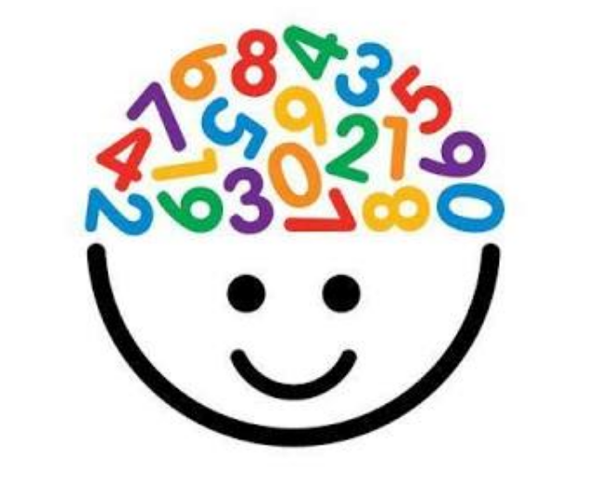
ADI SOYADI : SINIF : NO: PUAN:
1)Aşağıdaki ifadelerden doğru olanın başına ‘D’ yanlış olanın başına ‘Y’ yazınız.(5 P)  ( ) Negatif bir tamsayının çift kuvvetleri pozitiftir.  ( ) Rasyonel sayılarda toplama işleminin birim elemanı 1’dir.  ( ) İki negatif tamsayının bölümü de negatiftir.  ( ) Her tamsayı bir rasyonel sayıdır fakat tersi doğru değildir.  ( ) ${-2}^{4}$ ifadesi ile ${(-2)}^{4}$ ifadesi birbirine eşittir.  2)(8 P)  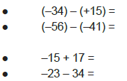  3)(8 P)  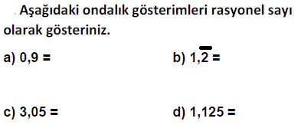  4)Aşağıdaki üslü ifadelerin değerlerini hesaplayın.(10 P)  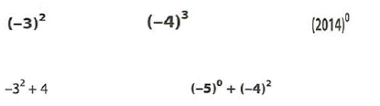  TEST BÖLÜMÜ( Her soru 5 puan değerindedir.)  1) Aşağıdaki sayılardan kaç tanesi rasyoneldir?  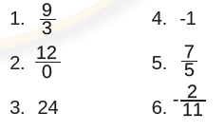  - 2 B) 4 C) 5 D) 6  2) ($\frac{1}{2}$ +$\frac{-7}{8}$ ) + $\frac{10}{11}$ = A + ($\frac{-7}{8}$ + $\frac{10}{11}$ ) olduğuna göre A yerine hangisi gelmelidir?  A) $\frac{-1}{2}$ B) $\frac{1}{2}$ C) $\frac{7}{8}$ D) $\frac{-10}{11}$  3)  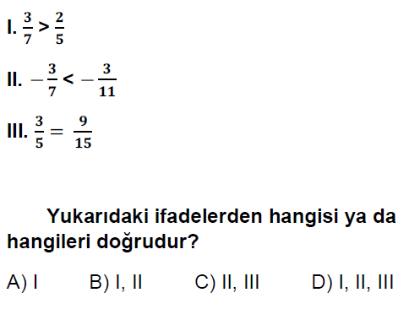  4) 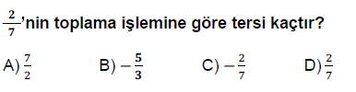  5)  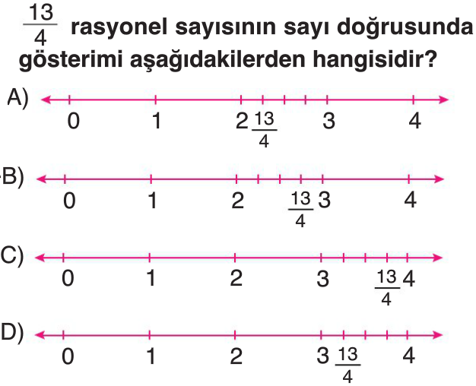 | 5)(5 P)  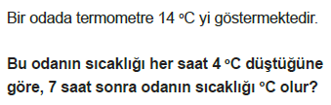  6)  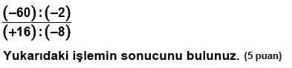  7)Aşağıdaki ifadeye göre K sayısı kaçtır? (4 P)  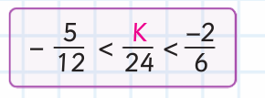  8)Aşağıdaki işlemin sonucu kaçtır? (4 P)  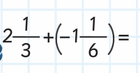  6) $\frac{14}{11}$ rasyonel sayısının ondalık gösterimi aşağıdakilerden hangisidir?  7) (-8) . * = 0  +13 . $∆$ = +13  (-5) + (+9) = $∇$ + (-5)  Yukarıdaki işlemlere göre aşağıdakilerden hangisi yanlıştır?  - * =0 ‘dır ve çarpma işleminin yutan elemanıdır.  - $∆$ = 1 ‘dir ve çarpma işleminin etkisiz elemanıdır.  - $∇$ = +9 ‘dur ve bu işlemde değişme özelliği vardır.  - $∇$= -5 ‘tir ve bu işlemde birleşme özelliği vardır.  8) (${-3}^{0}$) ifadesinin değeri kaçtır?  A) 1 B) 0 C) -1 D) 3  9)  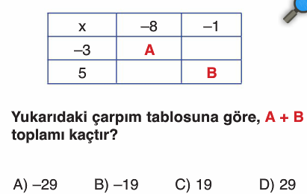  *Tabloda uygun yerlere √ işareti koyunuz.(6 Puan)  Başarılar Dilerim  Matematik Öğretmeni-İrem ÇETİN
   | Doğal sayı | Tamsayı | Rasyonel sayı
  0
  $$\frac{-12}{7}$$
  -9

